CICLO FORMATIVO DE GRADO SUPERIOR

DESARROLLO DE APLICACIONES MULTIPLATAFORMA

CURSO 2024/2025

MÓDULO: SERVICIOS Y PROCESOS

Práctica 5 : Interbloqueo cuentas bancarias

Rafael Álvaro Palomares Linares


Clase cuenta:

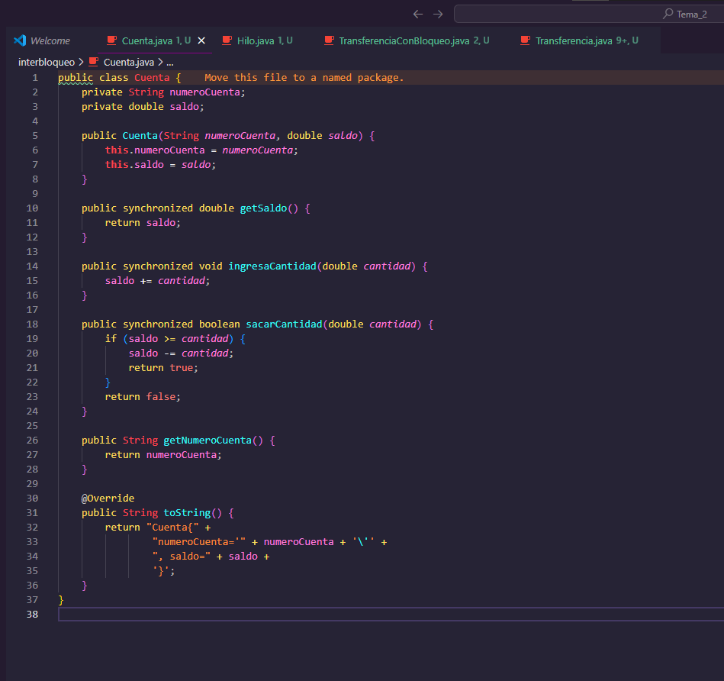
Clase cuenta con los atributos numero cuenta y saldo y sus metodos getSaldo(), ingresaCAantidaad(double) y sacaaarCantidad(double) sincronizados para evitar problemas de exclusión mutua a la hora de acceder al recurso compartido.

Clase Hilo:

Clase que extiende de Thread y se encarga de realizar 1000 transferencias entre las dos cuentasa

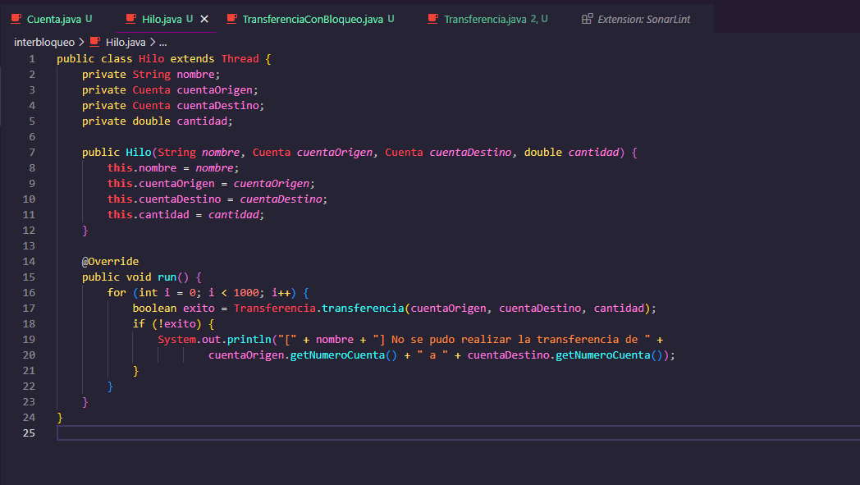

Clase transferencia:

